NuvoControl
Software Architektur und Design


Produkt: NuvoControl V1.0
Doc-Nr: NuvoControl_1300
Dateiname: 0000.doc
Verantwortlich: B. Limacher, Ch. Imfeld
Ausgabe: a / 24-May-2009
Datum: 28.06.2009 07:19:00 nachm.

1. GENERAL 4
1.1 Änderungen gegenüber der Vorgängerausgabe 4
1.2 Zweck 4
1.3 Anwendungs- / Geltungsbereich 4
1.4 Referenzierte Dokumente 4
1.5 Abkürzungen + Konventionen 4
2. Uberblick 4
3. Architecture / Design Overview 5
3.1 Decomposition 5
3.1.1 Client-Side Components 6
3.1.2 Server-Side Components 6
3.1.3 Common Components 6
3.2 Client-Server Interfaces 7
3.3 Client-Server Kommunikation 7
3.4 Overview of the Service Layer 8
3.5 Startup and Shutdown 8
3.6 Multithreading 8
4. NuvoControl.Common (Configuration) 8
5. NuvoControl.Server.MonitorAndControlService 9
6. NuvoControl.Server.ZoneServer 10
7. Configuration Service 11
8. NuvoControl.Server.Dal 12
9. NuvoControl.Server.ProtocolDriver 13
10. NuvoControl.Server.ProtocolDriver.Interfaces 13
11. NuvoControl.Server.WcfHostConsole 13
13. Konfigurationsfiles 14
14. Protokoll Treiber 18
14.1 Allgemeines Design 18
14.2 Serial Port 18
14.2.1 Port Settings 18
14.2.2 Nuvo Essentia Befehls Format 19
15. UML Design 20
15.1 Reverse Engineering mit Enterprise Architect (EA) 20
15.2 Reverse Engineering mit StarUML 20
15.3 Reverse Engineering mit ArgoUML 20
16. Header 1 21
16.1 Header 2 21

ABBILDUNGSVERZEICHNIS

Abbildung 1: SerialPort Settings 17
Abbildung 2: TBD 19

GENERAL

Änderungen gegenüber der Vorgängerausgabe
Index | Datum | Verantwortlich | Änderungen
a | 29.04.2009 | B. Limacher, Ch. Imfeld | Erste Ausgabe
b | 24.05.2009 | B. Limacher | Kapitel Architektur hinzugefügt.
c | 28.06.2009 | B. Limacher | - Chapter: Architecture reworked  - Various diagrams and short descriptions of service components added.

Zweck
tdb

Anwendungs- / Geltungsbereich
Dieses Dokument gilt für das NuvoControl Projekt.

Referenzierte Dokumente
Ref. | Dokument-Nr | Titel
 | NuvoControl_0103 | Projekt Glossary, enthält Projektweite Abkürzungen (zusätzlich zu den im nächsten Abschnitt aufgeführten Abkürzungen spezifisch für dieses Dokument)
[2]

Abkürzungen + Konventionen
Liste von Abkürzungen spezifisch für dieses Dokument. Die globalen Projektweiten Definitionen sind in [1] aufgeführt.

Abkürzung | Beschreibung

Unvollständige oder noch zu vervollständigende Teile dieses Dokumentes sind in Spitzklammern ‘<’ . . . ‘>’ gekennzeichnet. Die Zeichenfolge‘TBD’ (to be defined) wird dabei zu Beginn der Spitzklammern gesetzt.

Uberblick

Architecture / Design Overview
The architecture of NuvoControl corresponds with a classical client server architecture. The services are stateful and multithreaded.

Decomposition
Next diagram shows the modular decomposition of the whole application. A short description of the components is delivered afterwards.

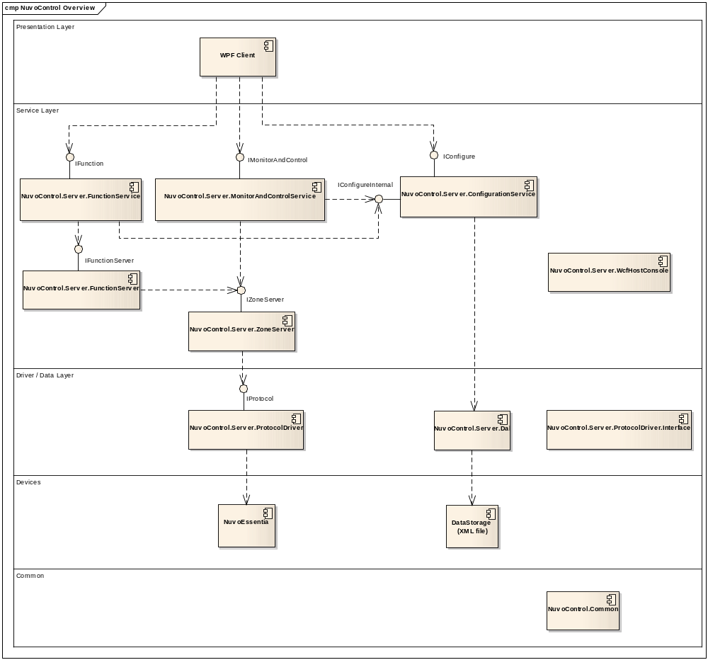

Client-Side Components

Server-Side Components
Component: | Description:
NuvoControl.Server.WcfHostConsole | This ist the WCF host of all server objects. It is responsible for the lifetime of all services and the underlying servers (zone server, function server) as well as the protocol driver.
NuvoControl.Server.ConfigurationService | The configuration service provides functionality related to the system configuration of NuvoControl; such as reading configuration or adding new functions.  The configuration serivce is a WCF service, and is specified to be a singleton.
NuvoControl.Server.MonitorAndControlService | The monitor and control service provides functionality to control and monitor NuvoEssentia zones. Thus it contains methods to read zone states, command zone states or subscribe for zone state change notifications. To do so, it uses the zone server.  The monitor and control service is a sessionful WCF service. Thus it keeps the context to its client (precisely: client proxy).
NuvoControl.Server.FunctionService | To be defined.
NuvoControl.Server.ZoneServer | The zone server provides an image of the connected devices (NuvoEssentia) with their zone state. It is the client of the protocol driver.
NuvoControl.Server.FunctionServer | To be defined.
NuvoControl.Server.ProtocolDriver | Implements the protocol stack to provide communication facility with the devices (NuvoEssentia).
NuvoControl.Server.ProtocolDriver.Interface | Defines the interface of the protocol driver.  Contains the factory method for the dynamic creation of the driver, dependent on the connected device types.
NuvoControl.Server.Dal | Encapsulates the persistent system configuration. The store of the system configuration is a XML file. Convert the XML data into system configuration objects (data transfer objects)

Common Components
There is one common component which is deployed on client as well as on server side:

Component: | Description:
NuvoControl.Common | Defines common classes and functionality used on client and server side. In general these are the system configuration classes and the zone state.

Client-Server Interfaces
Next table shows the interfaces which are exposed to clients. Detailed description of the functionality can be retrieved in code or out of the generated help file..

Interface: | Beschreibung:
IConfigure | Defines functionality to read and modify the system configuration of NuvoControl.
IMonitorAndControl | Defines functionality to control and monitor zones of connected devices (NuvoEssentia).
IFunction | To be defined.

Client-Server Kommunikation
RPC Style mit Subscriptions

To be done

Overview of the Service Layer
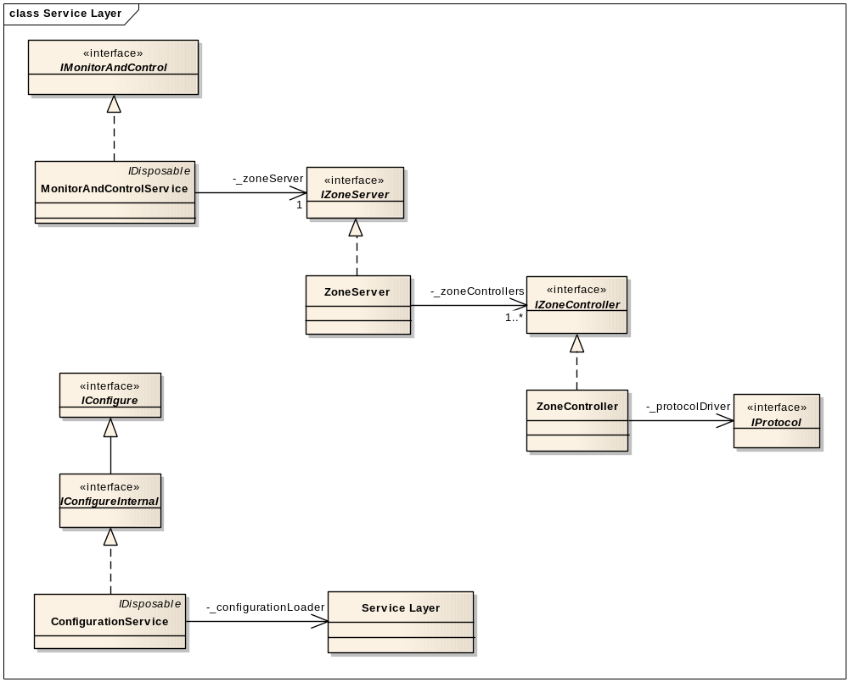

Startup and Shutdown
To be done

Multithreading
To be done

NuvoControl.Common (Configuration)
This component defines common classes and functionality used on client and on server side. In general these are the system configuration classes and the zone state. For a description of these classes see the generted help file.

Next diagram shows all classes of the system configuration of NuvoControl with their dependencies to each other.
The system configuration describes:
- Which hardware (devices) are connected to the application and what zones and sources exists per device. For each device, the protocol driver and the communication parameters are defined.
- Zero or more functions (alarm functions or sleep functions). A sleep function is associated with a zone. An alarm function is associated with a zone and a source.
- The graphical configuration. It describes the graphical attributes of the building with its floors and the zones of the floors. It also describes the graphical attributes of the available sources

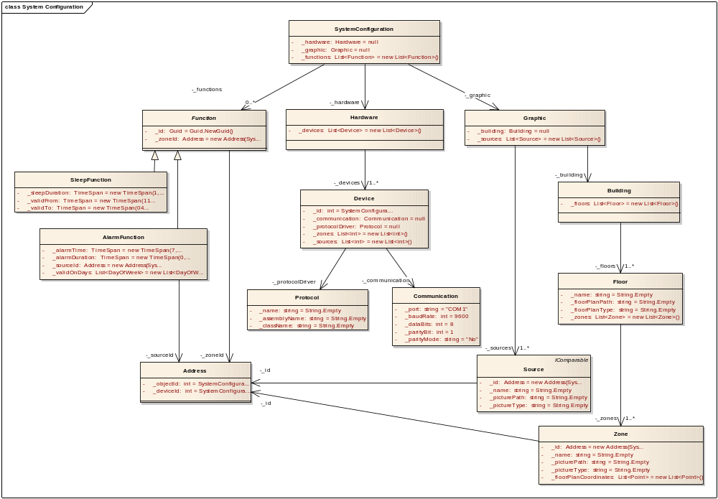

NuvoControl.Server.MonitorAndControlService
The monitor and control service provides functionality to control and monitor NuvoEssentia zones. Thus it contains methods to read zone states, command zone states or subscribe for zone state change notifications. To do so, it uses the zone server.
The monitor and control service is a sessionful WCF service. Thus it keeps the context to its client (precisely: client proxy).
For a description of the classes see the generated help file.

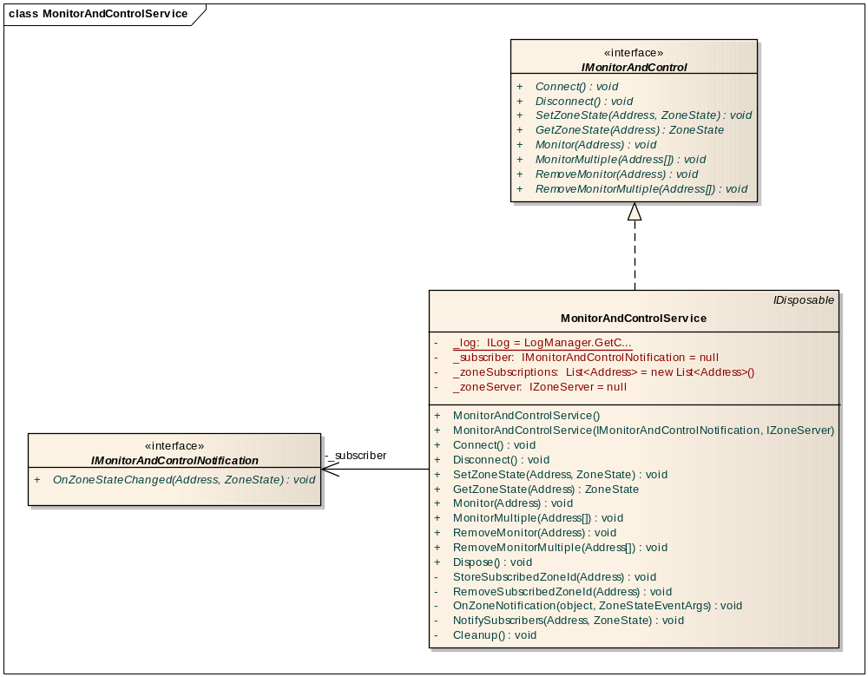

NuvoControl.Server.ZoneServer
The zone server provides an image of the connected devices (NuvoEssentia) with their zone state. It is the client of the protocol driver. It provides its interface to the monitor and control service and the function server. The zone server is instantiated once within the one server process.
For a description of the classes see the generated help file.

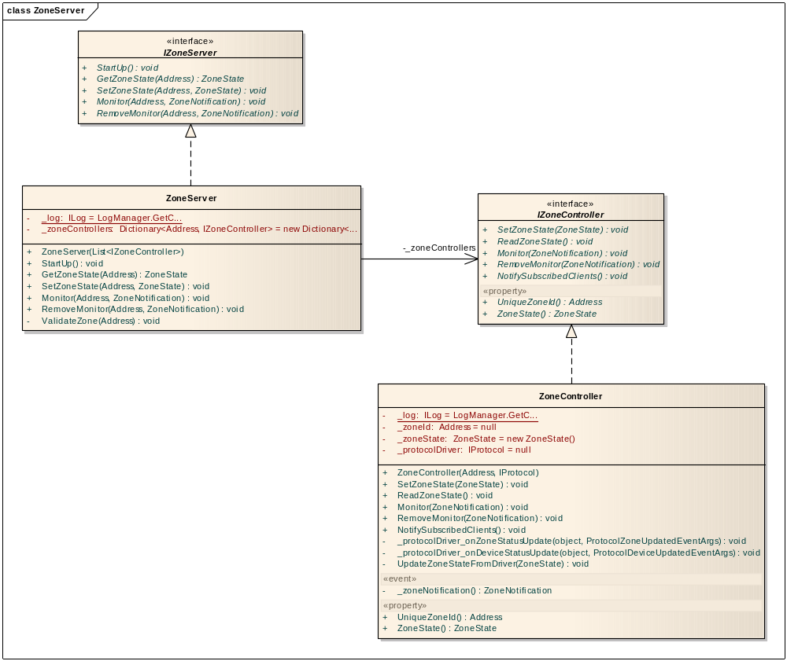

Configuration Service
The configuration service provides functionality related to the system configuration of NuvoControl; such as reading configuration or adding new functions.
The configuration service is a WCF service, and is specified to be a singleton.
For a description of the classes see the generated help file.
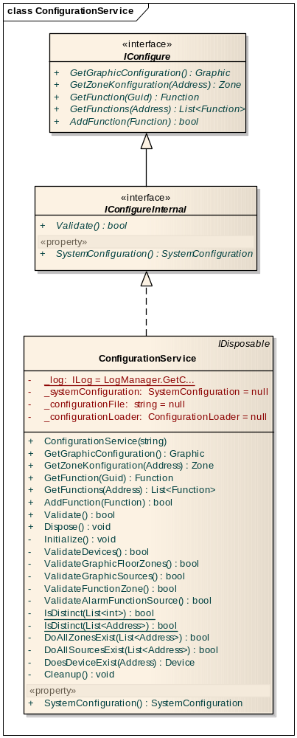

NuvoControl.Server.Dal
Encapsulates the persistent system configuration. The store of the system configuration is a XML file. Converts the XML data into system configuration objects (data transfer objects).

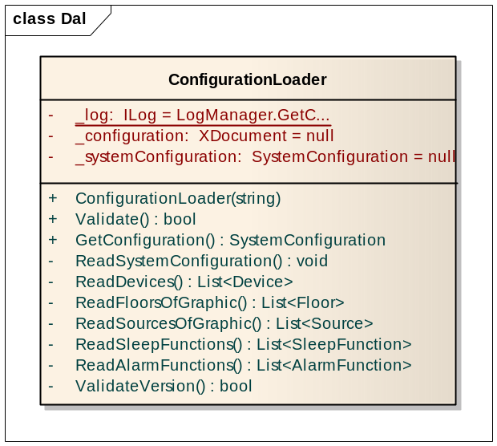

NuvoControl.Server.ProtocolDriver

NuvoControl.Server.ProtocolDriver.Interfaces

NuvoControl.Server.WcfHostConsole
This is the WCF host of all server objects. It is responsible for the lifetime of all services and the underlying servers (zone server, function server) as well as the protocol driver.
Furthermore, it specifies the interface endpoints via configuration files. An endpoint is specified by the interface name, the base address (including transportation protocoll) and the type of encoding of the interface data.

Konfigurationsfiles

Name |  | Beschreibung | XML Name
Zonenname |  | Siehe Detailbeschreibung im Kapitel Error: Reference source not found
ZonenId (*) |  | Siehe Detailbeschreibung im Kapitel Error: Reference source not found
Quellenname |  | Siehe Detailbeschreibung im Kapitel Error: Reference source not found
QuellenId |  | Siehe Detailbeschreibung im Kapitel Error: Reference source not found
Quelle | = | Quellenname + QuellenId
Zone | = | Zonenname + ZonenId
Zeit |  | Siehe Detailbeschreibung im Kapitel Error: Reference source not found
Startzeit | = | Zeit
Endzeit | = | Zeit
Zeitbereich | = | Startzeit + Endzeit, Siehe Detailbeschreibung im Kapitel Error: Reference source not found
Datum |  | Siehe Detailbeschreibung im Kapitel Error: Reference source not found
Zeitdauer |  | Siehe Detailbeschreibung im Kapitel Error: Reference source not found
Feiertag |  | Siehe Detailbeschreibung im Kapitel Error: Reference source not found
Feiertage | = | { Feiertag }
Weckzeit | = | Zeit
Weckdauer | = | Zeitdauer, Siehe Detailbeschreibung im Kapitel Error: Reference source not found
Weckort | = | Zone
AudioQuelle | = | Quelle
Weckquelle | = | Audioquelle
Tag | = | Montag | Dienstag | Mittwoch | Donnerstag | Freitag | Samstag | Sonntag
Arbeitstag | = | Montag + Dienstag + Mittwoch + Donnerstag + Freitag
Wochenende | = | Samstag + Sonntag
WeckTag | = | { Tag } | Arbeitstag | Wochenende | { Datum }
WeckGültigkeit | = | ( Täglich | WeckTag ) + [ !Feiertage ]
Weckfunktion | = | Weckzeit + Weckdauer + { Weckort + Weckquelle } + [WeckGültigkeit]
SleepGültigkeitsZeitbereich | = | Zeitbereich, Siehe Detailbeschreibung im Kapitel Error: Reference source not found
Sleepdauer | = | Zeitdauer, Siehe Detailbeschreibung im Kapitel Error: Reference source not found
Sleeport | = | Zone
Sleepfunktion | = | Sleepdauer + Sleeport + [SleepGültigkeitsZeitbereich]
FunktionId |  | Siehe Detailbeschreibung im Kapitel Error: Reference source not found
Funktion | = | FunktionId + ( Weckfunktion | Sleepfunktion )
Lautstärke |  | Siehe Detailbeschreibung im Kapitel Error: Reference source not found
NuvoEssentiaLautstärke |  | Siehe Detailbeschreibung im Kapitel Error: Reference source not found
EinAusZustand |  | Siehe Detailbeschreibung im Kapitel Error: Reference source not found
Zonenbefehl | = | ZonenEinAusBefehl | ZonenLaustärkeBefehl
ZonenEinAusBefehl (*) | = | ZonenId + EinAusZustand + [ QuellenId ]
ZonenLaustärkeBefehl (*) | = | ZonenId + Laustärke
HardwareZonenstatus (*) | = | ZonenId + QuellenId + EinAusZustand + NuvoEssentiaLautstärke
Hardwarestatus (*) | = | { HardwareZonenstatus }
NuvoControlZonenstatus (*) | = | ZonenId + QuellenId + EinAusZustand + Laustärke
NuvoControlStatus | = | { NuvoControlZonenstatus }
SleepStartzeit |  | Siehe Detailbeschreibung im Kapitel Error: Reference source not found
Sleepfunktionstatus | = | EinAusZustand + SleepStartzeit
Weckfunktionstatus | = | EinAusZustand
Funktionstatus | = | FunktionId + ( Sleepfunktionstatus | Weckfunktionstatus )
Systemstatus (*) | = | NuvoControlStatus + Funktionstatus + GrafikKonfiguration
NuvoControlZonenstatus | = | ZonenKonfiguration + HardwareZonenstatus
Bilddatei |  | Siehe Detailbeschreibung im Kapitel Error: Reference source not found
Bild | = | Bilddatei, Siehe Detailbeschreibung im Kapitel Error: Reference source not found
Zonenbild | = | Bild
FunktionenKonfiguration (*) | = | { Funktion }
GrafikKonfiguration | = | FloorKonfiguration + { QuellenKonfiguration } | Graphic
HardwareKonfiguration | = | { ( KommunikationKonfiguration + { ZonenId } + { QuellenId } ) } | Hardware
SeriellerPort |  | Siehe Detailbeschreibung im Kapitel Error: Reference source not found | Port
Baudrate |  | Siehe Detailbeschreibung im Kapitel Error: Reference source not found | BaudRate
DataBitAnzahl |  | Siehe Detailbeschreibung im Kapitel Error: Reference source not found | DataBits
ParityBit |  | Siehe Detailbeschreibung im Kapitel Error: Reference source not found | ParityBit
ParityMode |  | Siehe Detailbeschreibung im Kapitel Error: Reference source not found | ParityMode
KommunikationKonfiguration | = | Serieller Port + Baudrate + DataBitAnzahl + ParityBit + ParityMode | Communication
Floorbild | = | Bild
FloorKonfiguration | = | Floorbild + { ZonenKonfiguration }
FloorBildAusschnittKoordinaten | = | Siehe Detailbeschreibung im Kapitel Error: Reference source not found
ZonenKonfiguration | = | Zone + [ Zonenbild ] + [ FloorBildAusschnittKoordinaten ]
Quellenbild | = | Bild
QuellenKonfiguration | = | Quelle + Quellenbild
Konfiguration (*) | = | [HardwareKonfiguration] +  [GrafikKonfiguration] +  [FunktionenKonfiguration] | Configuration

Protokoll Treiber

Allgemeines Design
TBD

Folgende Design-Ansätze wurden bei der Entwicklung vom Protokolltreiber angewendet:
- Der Protokolltreiber steuert die serielle Schnittstelle
- Das Interface zum restlichen System wird mittels MSMQ gemacht (WCF)
- Die Befehle (vom System an Nuvo Essentia) werden mittels Command Messages an den Treiber geschickt
- Die Antwort (vom Nuvo Essentia ans System) werden mittels Document Messages an das System geschickt
- Die Konfiguration für die serielle Schnittstelle wird (in einem ersten Schritt) von einem Konfigurationsfile eingelesen. In einem zweiten Schritt könnten diese Informationen ebenfalls mit Meldungen an den Treiber verschickt werden
- Der Treiber setzt die CorrelationId in der Antwort Meldung, die als Reaktion auf einen ausgeführten Befehl empfangen wird.
- Die Meldung enthält im Header, je eine TransactionId, CorrelationId und MessageId.
- Der Protokolltreiber unterstützt die folgenden Layer:
  - Obere Ebene: (Telegrammebene) Auf dieser Ebene wird das Telegramm ausgewertet. Das Format wird überprüft. Daten extrahiert/eingesetzt (Zonen, Source, etc.)
  - Mittlere Ebene: (Protokollebene) Das Start- und Endzeichen werden ausgewertet. An die obere Ebene werden komplette Telegramme übergeben. Es wird noch keine Überprüfung des Telegramms gemacht.
Startzeichen sind: * beim Senden / # beim Empfangen (Dies gilt übrigens für alle Geräte von Nuvo, z.B. auch für den Nuvo Tuner T2)
Endzeichen ist: <CR>
  - Unterste Ebene: Schnittstelle zur .NET Implementation SerialPort

Serial Port

Port Settings
Ein Problem beschäftigte uns relativ lange. es war zwar möglich Daten von den Testapplikationen an andere Clients zu senden. Der Empfang funktionierte jedoch nicht.
Das Problem war eine falsche Einstellung der Option RtsEnable. Sie muss auf True gesetzt sein, damit Daten empfangen werden.

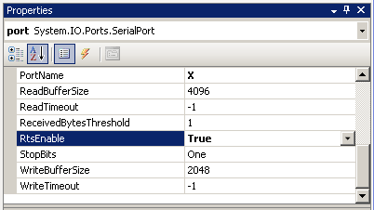
Abbildung 1: SerialPort Settings

Nuvo Essentia Befehls Format
TBD

Der Befehl wird von Nuvo Essentia nur erkannt, wenn er mit einem <CR> (0x0D = 13) abgeschlossen wird. Der restliche Text des Befehls ist in normalen ASCII Format. Um das Zeichen <CR> einem String anzufügen kann das Escape Zeichen verwendet werden.

comPort.Write(msg + "\r"); // Add 0x0D at the end, to match Nuvo Essentia needs

UML Design

Reverse Engineering mit Enterprise Architect (EA)

Reverse Engineering mit StarUML
Leider konnte dieses – ansonsten gute – Tool nicht verwendet werden für das Reverse Engineering von C# Source Code.
Die aktuelle Implementation hat folgende Fehler bzw. Einschränkungen:
- Es unterstützt nur ANSI Textfiles. Visual Studio 2008 erzeugt jedoch neu Textfiles im UTF-8 Format. Dieses Format wird nicht korrekt erkannt, und der Parser beendet das Parsing mit dem folgenden Fehler:
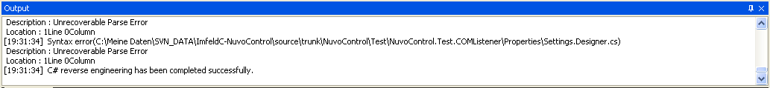
Mit dem Notepad können die Files vom UTF-8 Format ins ANSI Format konvertiert werden.
- Weiter unterstützt der Parser neuere Key-Wörter nicht. Z.B. wird das Keywort partial nicht erkannt. Auch hier beendet der Parser das Pasing mit einem Fehler.

Aus diesem Grund wird StarUML nicht weiter verwendet.

Reverse Engineering mit ArgoUML
Auch der zweite Versuch mit einem weiteren Open-Source Tool, nämlich ArgoUML; war ebenfalls nicht von Erfolg gekrönt.
Die C# Unterstützung wird mittels einer Extension realisiert. Diese Extension wird jedoch mit dem ArgoUML Installer mitgeliefert.

Der Import von den gleichen C# Sourcen bleibt jedoch hängen. Also auch dieses Tool ist nicht brauchbar.

Links:
- http://argouml.tigris.org/
- inkl. C# Plugin http://argouml-csharp.tigris.org/

Header 1

Header 2
tbd

Abbildung 2: TBD

Mehr Informationen unter http://en.csharp-online.net/Manipulating_Strings_in_CSharp%E2%80%94Using_Escape_Characters

